https://www.geogebra.org/m/zktzuhcu
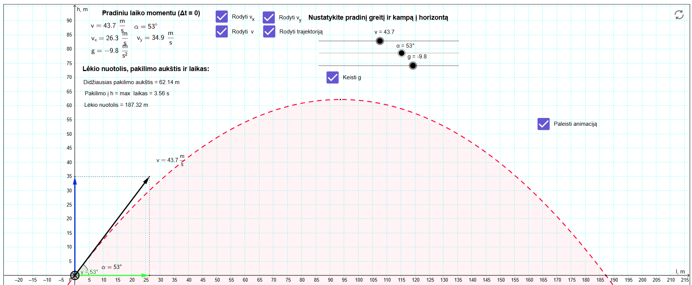
- Koks yra pagrindinis mechanikos uždavinys? Pasirinkite teisingą asakymą: 1 taškas
- Nustatyti kūno judėjimo greitį ir pagreitį;
- Nustatyti kūno pdėtį bet kuriuo laiko momentu;
- Užrašyti kūno greičio lygtį;
- Nustatyti judėjimo pobūdį.

- Kaip juda kampu į horizontą mestas kamuoliukas x ir y ašių atžvilgiu? Įrašykite tinkamus žodžius iš sąrašo: tolygiai,netolygiai kintamai, tolygiai kintamai. 1 taškas
X ašies atžvilgiu kūnas juda

Y ašies atžvilgiu kūnas juda

- Paveiksle pavaizduota kamuoliuko judėjimo trajektorija. Taške A pažymėkite kamuoliuko greičio ir pagreičio kryptį. 2 taškai
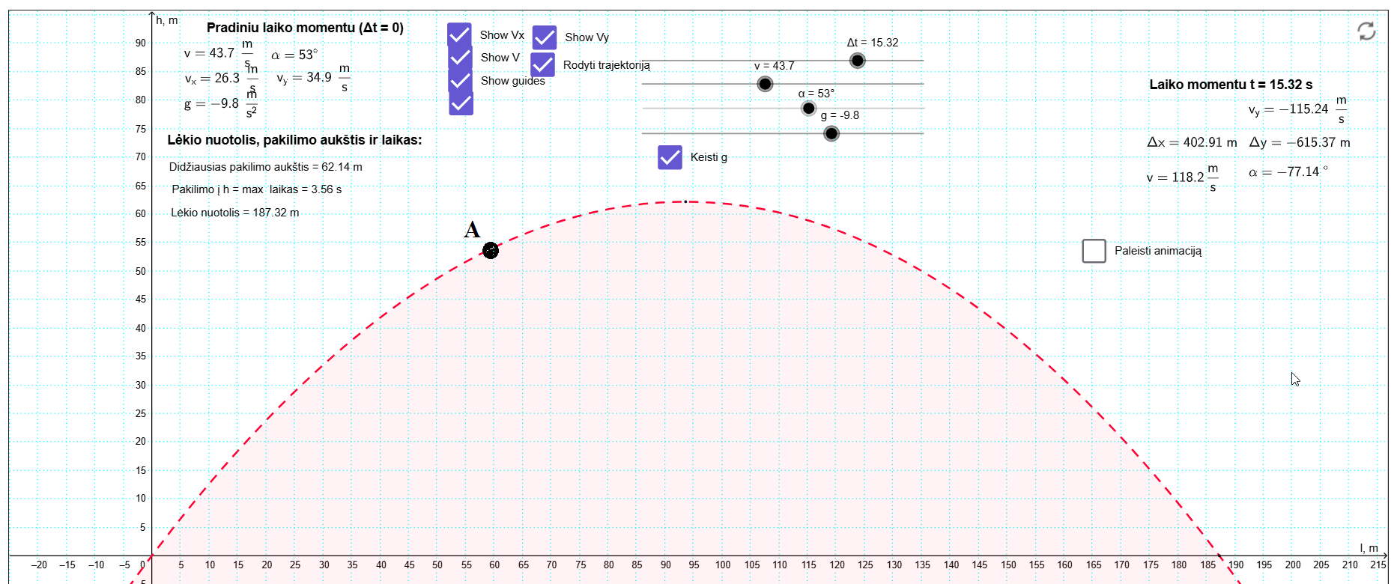

- Kokiu kampu reikia mesti kamuoliuką, kad lėkio nuotolis būtų didžiausias? 1 taškas

- Koks bus didžiausias lėkio nuotolis, jei kamuoliukas metamas 30 m/s greičiu 60° kampu į horizontą? 1 taškas

- Apskaičiuokite per kiek laiko, kamuoliukas išmestas 15 m/s greičiu 50° kampu į horizontą, pakyla į aukščiausią tašką? 1 taškas

- Žemėje kamuoliukas metamas 30 m/s greičiu 50° kampu į horizontą. Kaip ir kiek kartų skirsis didžiausias pakilimo aukštis tokiomis pat sąlygomis išmetus kamuoliuką Mėnulyje? 2 taškai

- Apskaičiuokite kokiu greičiu judės kamuliukas x ašies atžvilgiu Mėnulyje, išmestas 15 m/s greičiu 50°kampu į horizontą? 1 taškas

